**LAPORAN HASIL PRAKTIKUM 1**

**PEMROGRAMAN BERORIENTASI OBJEK LANJUT**

**“ (Spring) ”**

**Dosen Pengampu :**

**Sri Hartati Wijono, M.Kom.**



Oleh

Nama : Maria Gresia Plena Br Purba

NIM : 235314094

Kelas : DP

**PROGRAM STUDI INFORMATIKA**

**FAKULTAS SAINS DAN TEKNOLOGI**

**UNIVERSITAS SANATA DHARMA**

**YOGYAKARTA**

**2024**

1. **TUJUAN**

Mahasiswa memahami arsitektur Spring dan konsep DI & IoC

1. **PELAKSANAAN PRAKTIKUM**

**Sebelum Modifikasi**

1. **Capture Code Engine**

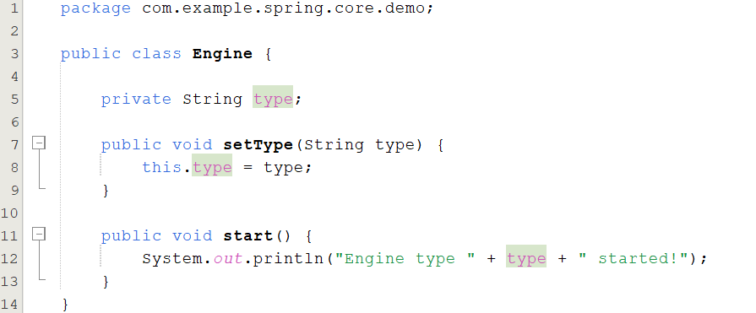

**Analisis:** mendeklarasikanatribut type dengan tipe String yang bersifat private. Kemudian membuat method dengan nama setType dengan tipe void. Membuat method dengan nama start() yang akan menampilkan pesan.

1. **Capture Code Car**

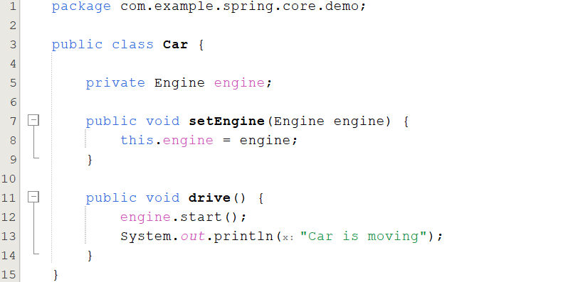

**Analisis:** mendeklarasikanatribut engine bertipe Engine yang bersifat private. Kemudian terdapat method bernama setEngine dengan parameter engine yang bertipe Engine untuk mengatur nilai variabel engine. Setelah itu, method drive() yang bertipe void, memanggil method start() pada objek engine kemudian menampilkan pesan.

1. **Capture Code App**

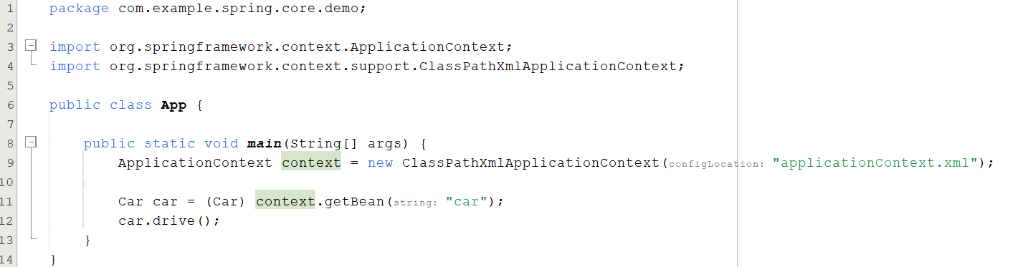

**Analisis:** memuatfile konfigurasi xml yang bernama applicationContext.xml menggunakan ClassPathXmlApplicationContext yang telah diimport. Kemudian, mendapatkan bean dengan nama “car” dan menyimpannya ke dalam variabel “car”. Lalu, memanggil method drive() pada objek car.

1. **Capture applicationContext.xml**

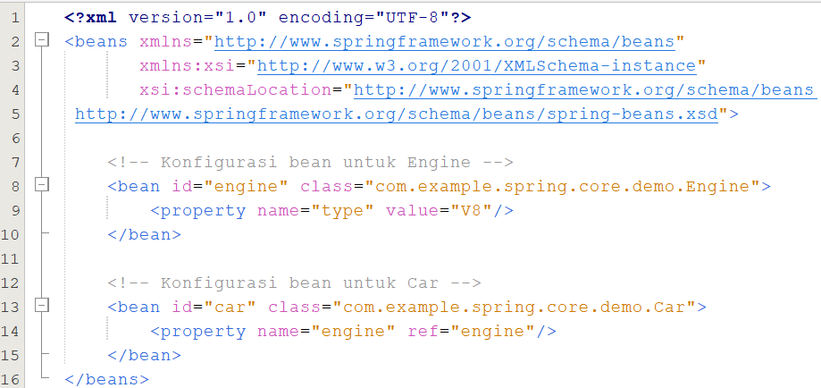

**Analisis:** Terdapat konfigurasi bean untuk id engine yang merujuk ke class Engine. Bagian name digunakan untuk merujuk kepada apa yang ingin di set, yaitu “type” dan memberikan nilai “V8” pada value. Kemudian terdapat konfigurasi bean untuk id car yang merujuk ke class Car. Bagian name merujuk kepada “engine” yamg mengacu pada bean “engine” yang sudah didefinisikan sebelumnya.

1. **Capture Output**

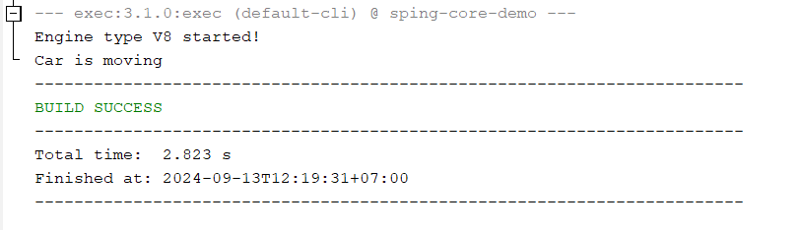

**Setelah Modifikasi**

1. **Capture Code Engine**

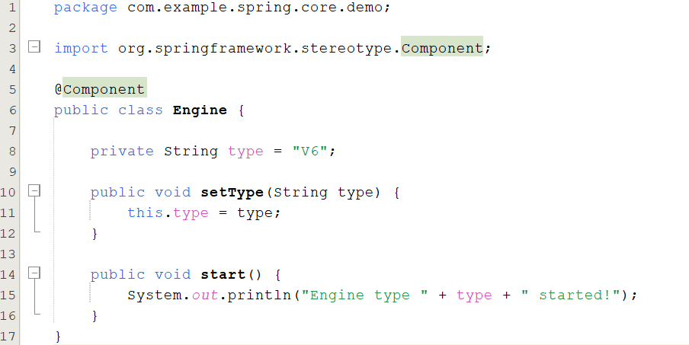

**Analisis:** Perbedaan dari class car yang belum dimodifikasi dengan yang sudah dimodifikasi terdapat pada bagian import.Class ini meng-import Component dan menginisialisasi nilai dari variabel type.

1. **Capture Code Car**

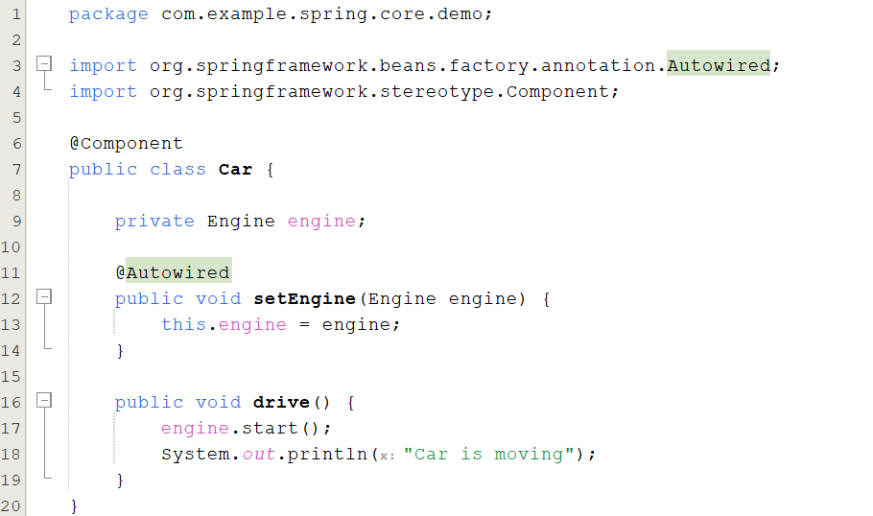

**Analisis:** Perbedaan dari class car yang belum dimodifikasi dengan yang sudah dimodifikasi terdapat pada bagian import. Class ini meng-import Autowired dan Component. Component digunakan untuk menandai kelas tersebut adalah bean Spring. Sedangkan Autowired digunakan untuk menyediakan dan mengatur objek secara otomatis biasanya digunakan pada constructor dan setter.

1. **Capture applicationContext.xml**

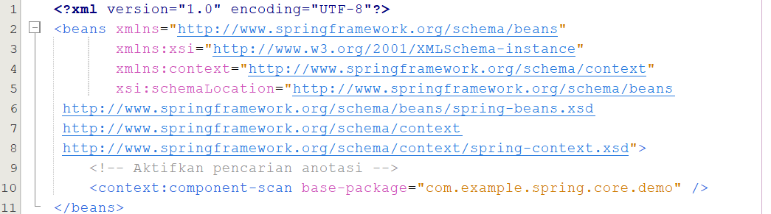

**Analisis:** <context:component-scan> digunakan untuk meng scan semua kelas yang terdapat pada package "com.example.spring.core.demo” untuk menemukan komponen-komponen yang terdapat di dalamnya secara otomatis

1. **Capture Output**

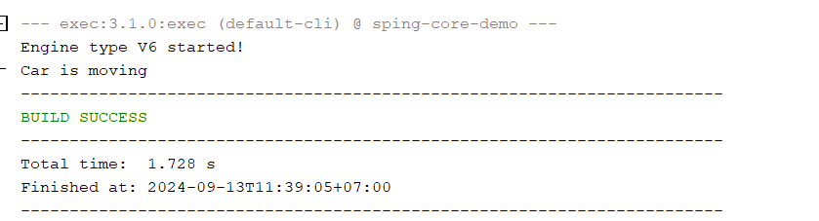

1. **DAFTAR PUSTAKA**

**-**